 | 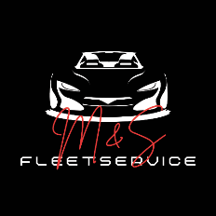 |  |  |  |  | M&S Fleetservice Inh. Salman Ali  Friesdorfer Straße 120  53173 Bonn  Tel: +49 151 28349391
 | M&S Fleetservice, Inh. Salman Ali, Friesdorfer Str. 120, 53173 Bonn
 | Kunde 1 Firma
 | Kunde 1 Adresse
 | Kunde 1 PLZ Kunde 1 Ort
 |  |  |  |  |  | Datum: 15.04.2026
Testbetreff
Sehr geehrter Herr Schmelz,
vielen Dank.
Freundliche Grüße
Ich

